**LAPORAN PRAKTIKUM**



**MODUL 7**

**FUNGSI DAN PROSEDUR**

Nama : Diaz Adha Asri Prakoso

NIM : 0102518007

Program Studi : Informatika

Tanggal Praktikum : 9 Januari 2019

Asisten Praktikum : Rafi Annas

**PROGRAM STUDI INFORMATIKA**

**FAKULTAS SAINS DAN TEKNOLOGI**

**UNIVERSITAS AL AZHAR INDONESIA**

**JAKARTA**

**2018**

1. **Tujuan**

* Memahami perbedaan cara kerja antara fungsi dan prosedur
* Memecah program menjadi subprogram yang lebih efektif dan efisien
* Mengerjakan soal – soal algoritma yang menggunnakan prinsip fungsi dan prosedur

1. **Teori Dasar**

* **Fungsi / Function**

Suatu kumpulan instruksi / perintah / program yang dikelompokkan menjadi satu, letaknya terpisah dari program yang menggunakan fungsi tersebut, memiliki nama tertentu, dan digunakan untuk mengerjakan suatu tujuan tertentu.

* **Struktur Fungsi**

int perkalian ( int a, int b)

{

return ( a * b );

}

main ()

{ int hasil, c, d;

hasil = perkalian (c,d);

printf (“%d”, hasil);

}

* **Procedure**

Pada dasarnya, bahasa c tidak mengenal istilah procedure, C hanya mengenal fungsi, procedure dalam c dianggap sebagai fungsi yang tidak mengembalikan nilai, sehingga dalam pendeklarasian procedure cukup dituliskan dengan kata kunci void dan diikuti dengan nama prosedur.

* **Struktur Procedure**

void tambah ( int *jumlah, int a, int b)

{

jumlah = a + b;

}

main ()

{ int a, b;

tambah (&jumlah,a,b);

printf (“%d”, jumlah);

}

**Sumber :**

* <https://www.academia.edu/19847106/prosedur_dan_fungsi_dalam_algoritma_dan_pemrograman>

1. **Program C yang dikerjakan**

* **Nomor 1**

|  |  |
| --- | --- |
| 1  2  3  4  5  6  7  8  9  10  11  12  13  14  15  16  17  18  19  20  21  22  23  24  25  26  27  28  29 | #include <stdio.h>  float penjumlahan (float variabela,float variabelb,float variabelc,float variabeld,float variabele)  {  return (variabela+variabelb+variabelc+variabeld+variabele);  }  void main (void)  { float a, b, c, d, e, hasil;  printf ("Masukkan nilai a : ");  scanf ("%f", &a);  printf ("Masukkan nilai b : ");  scanf ("%f", &b);  printf ("Masukkan nilai c : ");  scanf ("%f", &c);  printf ("Masukkan nilai d : ");  scanf ("%f", &d);  printf ("Masukkan nilai e : ");  scanf ("%f", &e);    hasil = penjumlahan (a, b, c, d, e);    printf ("Hasil Jumlah : %f\n", hasil);    system ("PAUSE");  } |

**# Hasil Run :**

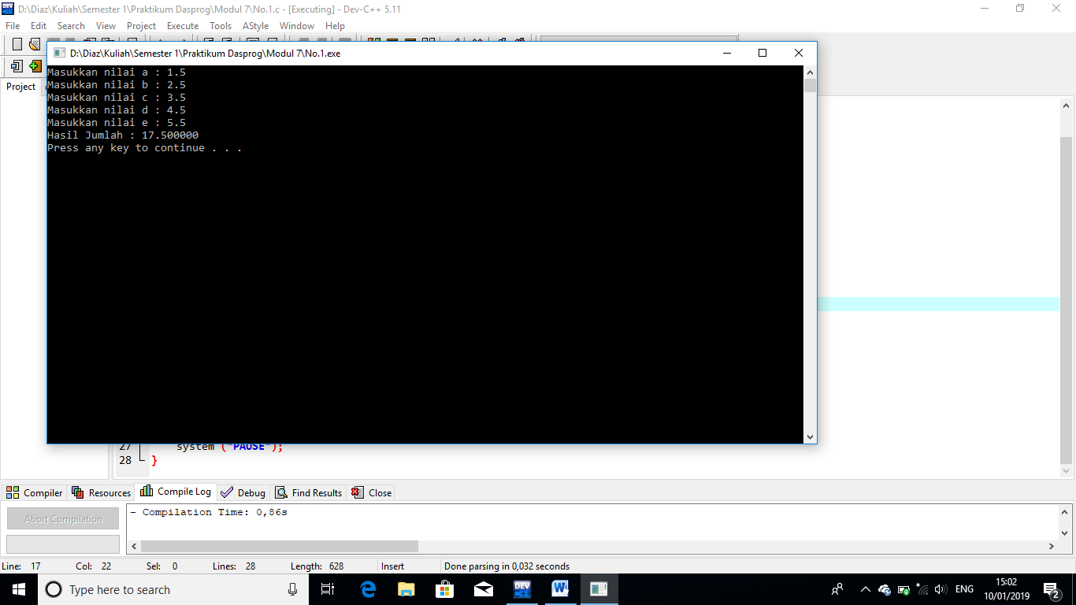

* **Nomor 2**

|  |  |
| --- | --- |
| 1  2  3  4  5  6  7  8  9  10  11  12  13  14  15  16  17  18  19  20  21  22  23 | #include <stdio.h>  float ratarata (float d, float e, float f)  {  return ((d + e + f)/3);  }  void main (void)  { float a, b, c, hasil;  printf ("Masukkan nilai a : ");  scanf ("%f", &a);  printf ("Masukkan nilai b : ");  scanf ("%f", &b);  printf ("Masukkan nilai c : ");  scanf ("%f", &c);    hasil = ratarata (a, b, c);    printf ("Hasil Rata - rata : %f\n", hasil);  system ("PAUSE");  } |

**# Hasil Run :**

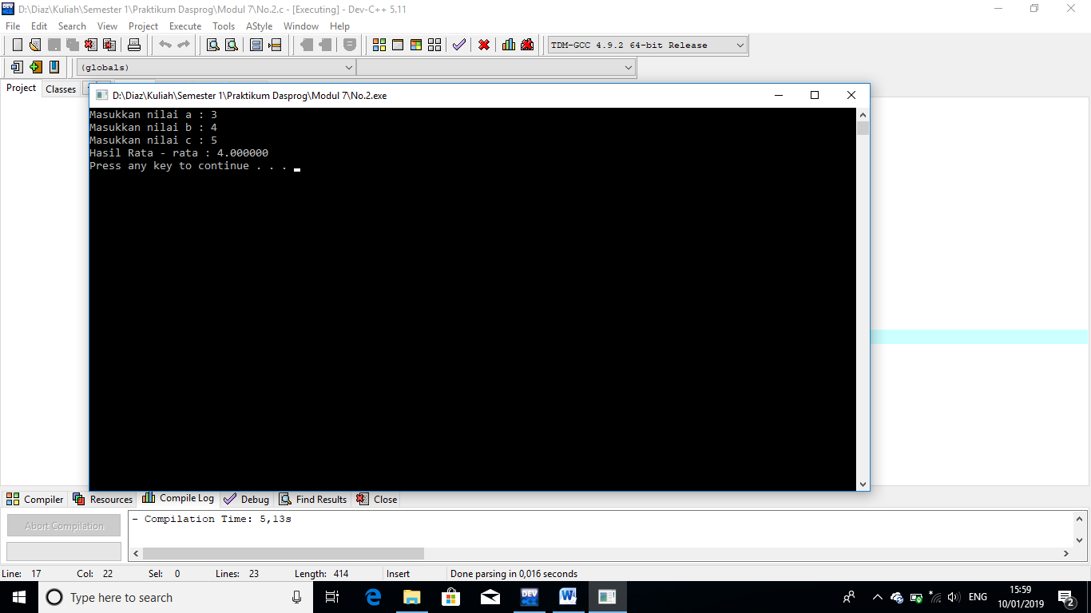

* **Nomor 3**

|  |  |
| --- | --- |
| 1  2  3  4  5  6  7  8  9  10  11  12  13  14  15  16  17  18  19  20  21  22 | #include <stdio.h>  void tukar (int *a, int *b, int temp)  {  temp = a;  a = b;  b = temp;  }  void main (void)  { int a, b, temp;  printf ("a = ");  scanf ("%d", &a);  printf ("b = ");  scanf ("%d", &b);  printf ("\n\n");  tukar (&a, &b, temp);  printf ("a = %d\n", b);  printf ("b = %d\n", a);  system ("PAUSE");  } |

**# Hasil Run :**

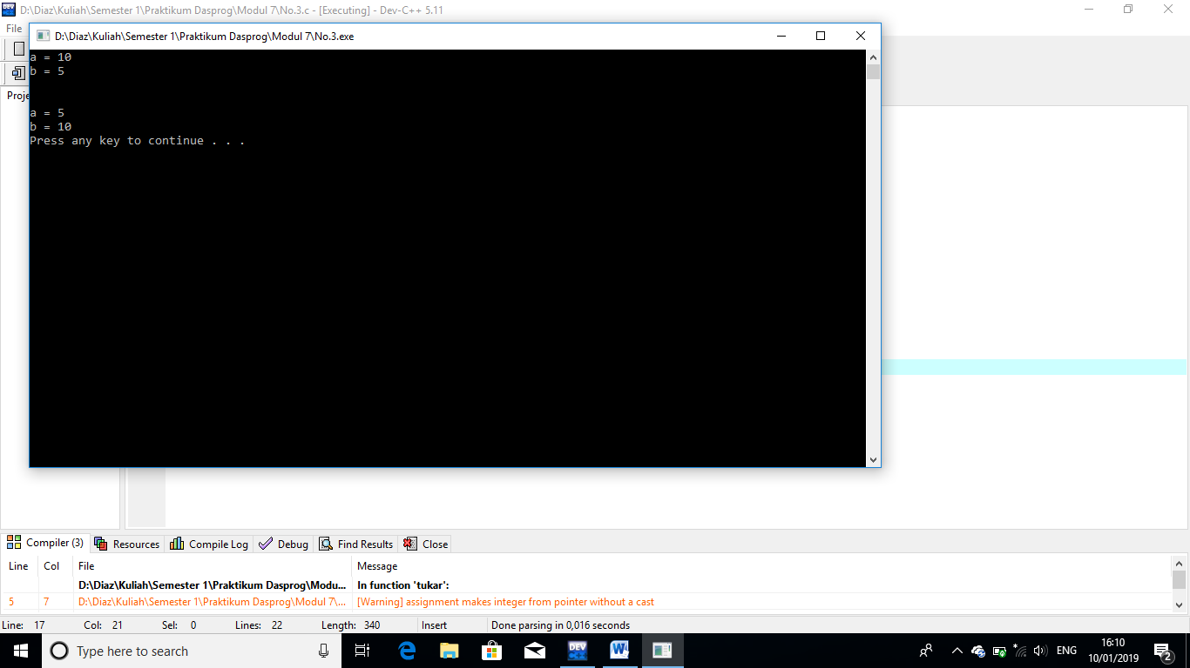

* **Nomor 4**

|  |  |
| --- | --- |
| 1  2  3  4  5  6  7  8  9  10  11  12  13  14  15  16  17  18 | #include <stdio.h>  float luas (float a)  {  return (a * a);  }  void main (void)  { float b, hasil;    printf ("Masukkan angka untuk sisi = ");  scanf ("%f", &b);    hasil = luas (b);  printf ("Luas persegi = %f\n", hasil);  system ("PAUSE");  } |

**# Hasil Run :**

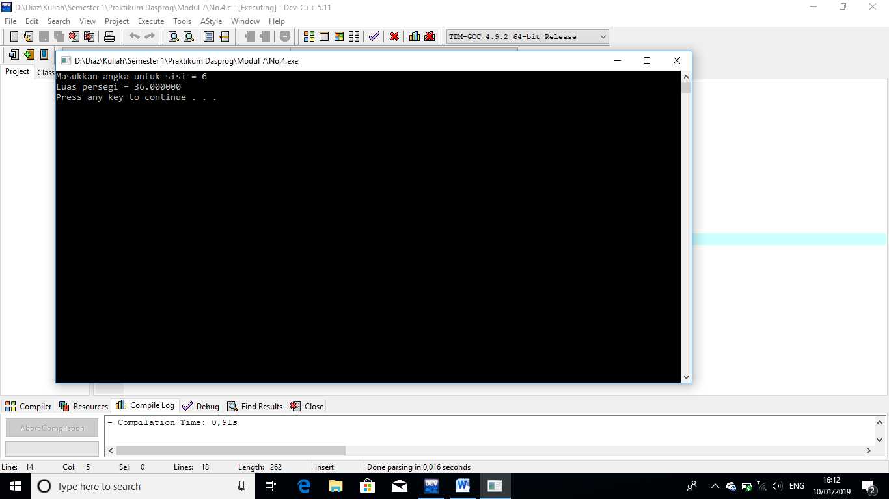

* **Nomor 5**

|  |  |
| --- | --- |
| 1  2  3  4  5  6  7  8  9  10  11  12  13  14  15  16  17  18  19 | #include <stdio.h>  void luas (float *hasil,float panjang,float lebar)  {  *hasil = panjang * lebar;  }  void main (void)  { float hasil, panjang, lebar;  printf ("Masukkan angka untuk panjang = ");  scanf ("%f", &panjang);  printf ("Masukkan angka untuk lebar = ");  scanf ("%f", &lebar);  luas (&hasil, panjang, lebar);  printf ("Luas persegi panjang = %f\n", hasil);    system ("PAUSE");  } |

**# Hasil Run :**

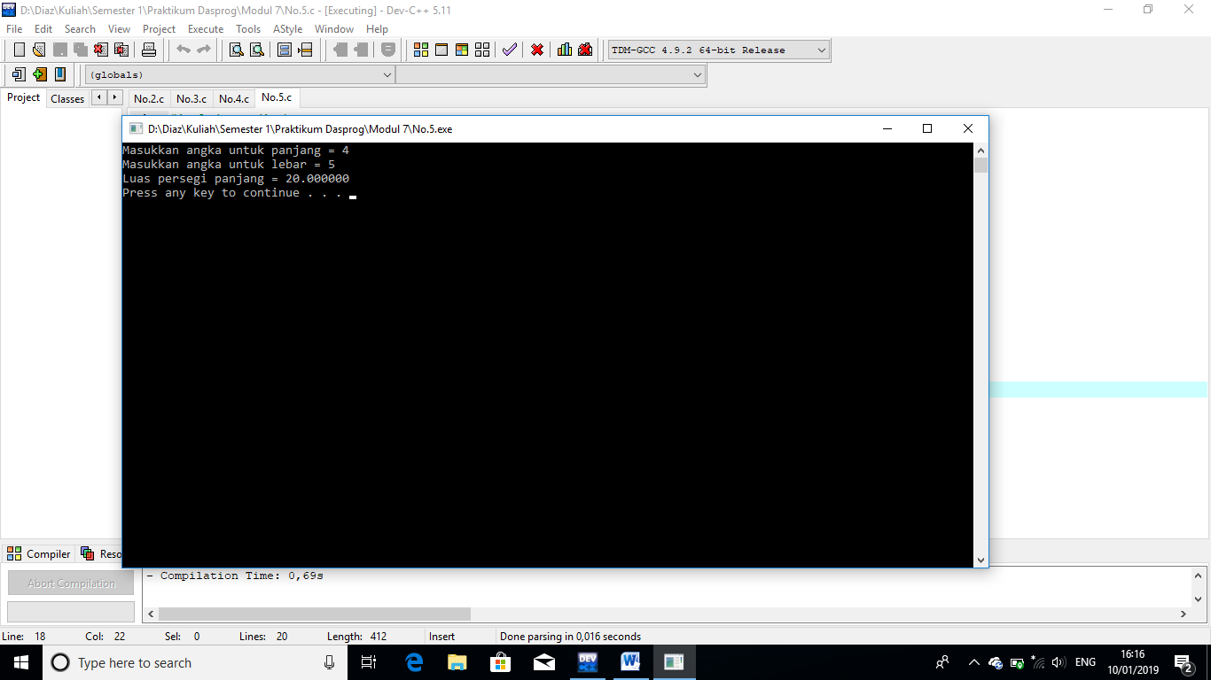

1. **Kesimpulan**

Fungsi adalah Suatu kumpulan instruksi / perintah / program yang dikelompokkan menjadi satu, letaknya terpisah dari program yang menggunakan fungsi tersebut, memiliki nama tertentu, dan digunakan untuk mengerjakan suatu tujuan tertentu sedangkan procedure dalam c dianggap sebagai fungsi yang tidak mengembalikan nilai, sehingga dalam pendeklarasian procedure cukup dituliskan dengan kata kunci void dan diikuti dengan nama prosedur.